CP – Une nouvelle forme de management pour la Direction Régionale Auvergne d’ENEDIS avec le Groupe ESC Clermont

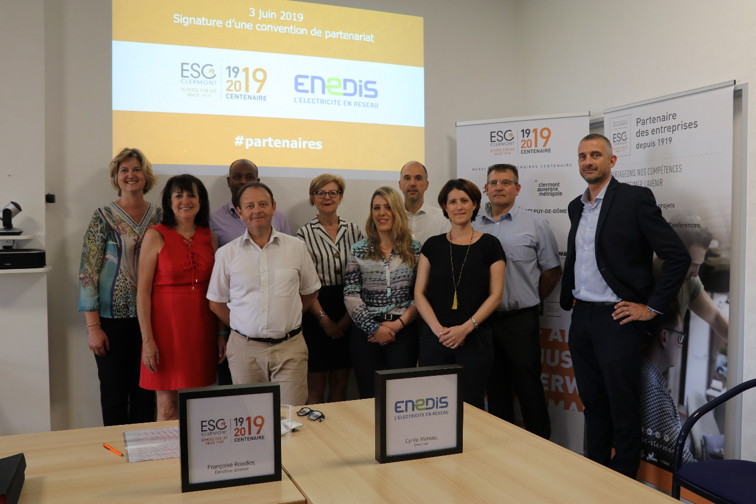
Cela fait plus de 5 ans que la Formation Continue du Groupe ESC Clermont accompagne la Direction Régionale d’Enedis. La démarche d’accompagnement qui s’est mise en place de manière progressive, à travers différentes actions de formation, prend une nouvelle dimension aujourd’hui avec la signature d’une convention de partenariat.

La transformation de l’organisation régionale d’Enedis, avec la mise en place d’un nouveau mode de management – dit « responsabilisant » et qui s’inspire, dans une certaine mesure, du concept d’entreprise libérée –, est quasiment actée aujourd’hui.
Cette construction s’est faite de manière progressive, pas à pas et partagée entre les deux entités, notamment via un travail de réflexion mené entre le service de formation continue de l’Ecole et le comité directeur d’Enedis. Plusieurs actions se sont donc succédé et sont entrées en résonnance entre 2013 et aujourd’hui :
- De nombreux « ateliers », principalement autour du management pour (re)définir le rôle et la fonction des managers d’Enedis et accompagner sa mise en place.
- Des « parcours certifiants », tels que le Passage Cadre de salariés d’Enedis, inspiré d’une partie du programme de formation de l’Executive Master en Management de l’Ecole.
- La participation à des rencontres et conférences sur les thématiques de l’entreprise libérée, des pratiques collaboratives, de l’innovation…
Ce faisant, la Direction Régionale d’Enedis Auvergne insuffle, avec le Groupe ESC Clermont, une dynamique générale collective et bienveillante qui favorise, in fine, la capacité d’innovation en son sein.

De la formation à l’engagement stratégique
La signature de la convention marque aujourd’hui un nouvel engagement qui dépasse le cadre d’une formation continue co-construite et concerne l’insertion professionnelle des étudiants, des apports pédagogiques dans les différentes filières et le soutien au développement de l’Ecole.

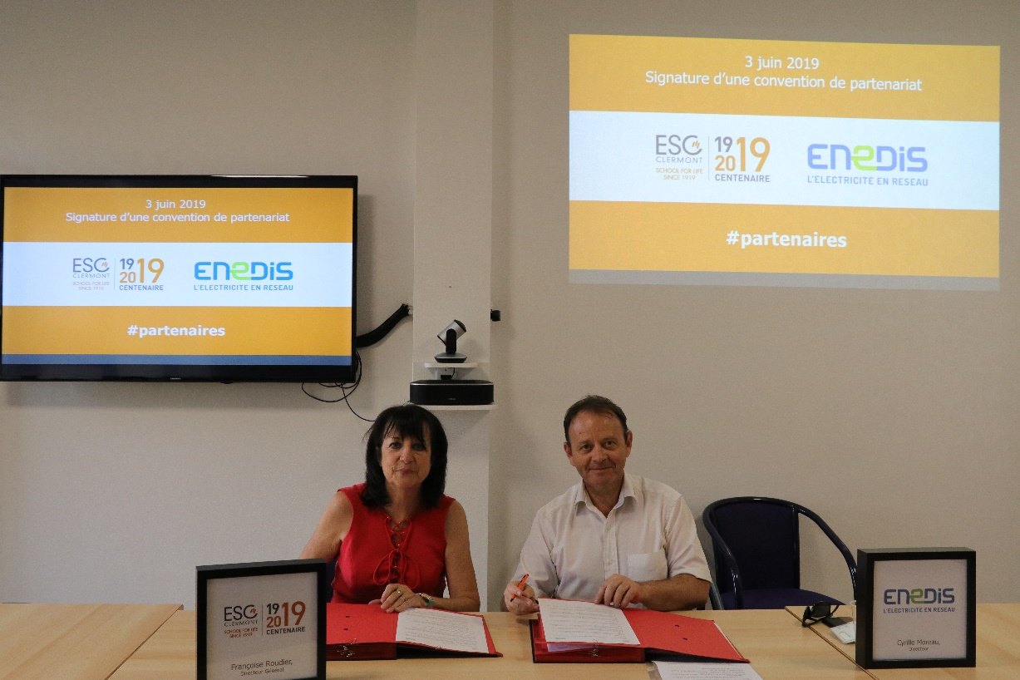
Françoise Roudier et Cyrille Moreau
Verbatims
« Il y a le chemin parcouru, tout ce qu’on a fait, mais surtout tout ce qui pourra être fait. Nous nous inscrivons dans la durée avec le Groupe ESC Clermont parce qu’il fait le lien entre recherche et pratiques professionnelles autour de l’innovation managériale, qui constitue notre avenir. »
Cyrille Moreau, Directeur Régional Auvergne ENEDIS

« cette signature de convention est emblématique de notre contribution auprès des entreprises du territoire : nous apportons des compétences pour leur développement économique. En partageant nos pratiques et en construisant ensemble de nouveaux projets, nous grandissons mutuellement. »
Françoise Roudier, Directeur Général du Groupe ESC Clermont

Contact : Rodolphe CANALE, relations médias, rodolphe.canale@esc-clermont.fr

